

**Об утверждении регламента государственной услуги "Выдача лицензии, переоформление, выдача дубликатов лицензии на осуществление деятельности по сбору (заготовке), хранению, переработке и реализации юридическими лицами лома и отходов цветных и черных металлов, за исключением деятельности по реализации лома и отходов цветных и черных металлов, образовавшихся у юридических лиц в ходе собственного производства и в результате приобретения имущественного комплекса, в составе которого находились лом и (или) отходы цветных и (или) черных металлов, лицензиатам"**

***Утративший силу***

Постановление акимата Алматинской области от 13 мая 2014 года № 161. Зарегистрировано Департаментом юстиции Алматинской области 13 июня 2014 года № 2748. Утратило силу постановлением акимата Алматинской области от 1 сентября 2015 года № 402

      Сноска. Утратило силу постановлением акимата Алматинской области от 01.09.2015 № 402 (вводится в действие по истечении десяти календарных дней после дня его первого официального опубликования).  
      Примечание РЦПИ:  
      В тексте документа сохранена пунктуация и орфография оригинала.  
      В соответствии с пунктом 1 статьи 16 Закона Республики Казахстан от 15 апреля 2013 года "О государственных услугах" и постановлением Правительства Республики Казахстан от 26 февраля 2014 года № 155 "Об утверждении стандартов государственных услуг, оказываемых Министерством индустрии и новых технологий Республики Казахстан в области промышленности и экспортного контроля, внесении изменений в постановления Правительства Республики Казахстан от 11 февраля 2008 года № 130 "Об утверждении Правил выдачи разрешения на транзит продукции" и от 12 марта 2008 года № 244 "Об утверждении Правил оформления гарантийных обязательств импортеров (конечных пользователей) и проверок их исполнения", акимат Алматинской области **ПОСТАНОВЛЯЕТ:**  
      1. Утвердить прилагаемый регламент государственной услуги "Выдача лицензии, переоформление, выдача дубликатов лицензии на осуществление деятельности по сбору (заготовке), хранению, переработке и реализации юридическими лицами лома и отходов цветных и черных металлов, за исключением деятельности по реализации лома и отходов цветных и черных металлов, образовавшихся у юридических лиц в ходе собственного производства и в результате приобретения имущественного комплекса, в составе которого находились лом и (или) отходы цветных и (или) черных металлов, лицензиатам".  
      2. Контроль за исполнением настоящего постановления возложить на заместителя акима области Турдалиева Серика Мелисовича.  
      3. Настоящее постановление вступает в силу со дня регистрации в органах юстиции и вводится в действие по истечении десяти календарных дней после дня его первого официального опубликования.

|  |  |
| --- | --- |
| *Аким Алматинской области* | *А. Мусаханов* |

|  |  |
| --- | --- |
|  | Приложение к постановлению акимата Алматинской области от 13.05 2014 года № 161 |

**Регламент государственной услуги**  
**"Выдача лицензии, переоформление, выдача дубликатов лицензии на**  
**осуществление деятельности по сбору (заготовке), хранению,**  
**переработке и реализации юридическими лицами лома и отходов**  
**цветных и черных металлов, за исключением деятельности по**  
**реализации лома и отходов цветных и черных металлов,**  
**образовавшихся у юридических лиц в ходе собственного**  
**производства и в результате приобретения имущественного**  
**комплекса, в составе которого находились лом и (или) отходы**  
**цветных и (или) черных металлов, лицензиатам"**  
**1. Общие положения**

      1. Электронную государственную услугу оказывает государственное учреждение "Управление предпринимательства Алматинской области".  
      2. Государственная услуга оказывается через веб-портал "электронного Правительства" www.e.gov.kz при условии наличия у услугополучателя электронной цифровой подписи.  
      3. Государственная услуга оказывается на основании стандарта государственной услуги "Выдача лицензии, переоформление, выдача дубликатов лицензии на осуществление деятельности по сбору (заготовке), хранению, переработке и реализации юридическими лицами лома и отходов цветных и черных металлов, за исключением деятельности по реализации лома и отходов цветных и черных металлов, образовавшихся у юридических лиц в ходе собственного производства и в результате приобретения имущественного комплекса, в составе которого находились лом и (или) отходы цветных и (или) черных металлов, лицензиатам" утвержденного постановлением Правительства Республики Казахстан от 27 февраля 2014 года № 155 (далее - Стандарт).  
      4. Форма оказания государственной услуги – электронная (частично автоматизированная) и (или) бумажная.  
      5. Результат оказания государственной услуги – выдача лицензии, переоформление, дубликат лицензии на осуществление деятельности по сбору (заготовке), хранению, переработке и реализации юридическими лицами лома и отходов цветных и черных металлов, за исключением деятельности по реализации лома и отходов цветных и черных металлов, образовавшихся у юридических лиц в ходе собственного производства и в результате приобретения имущественного комплекса, в составе которого находились лом и (или) отходы цветных и (или) черных металлов, либо мотивированный ответ об отказе в оказании государственной услуги в случаях и по основаниям предусмотренным пунктом 10 Стандарта государственной услуги.

**2. Описание порядка действий структурных подразделений**  
**(работников) услугодателя в процессе оказания государственной**  
**услуги**

      6. Государственная услуга предоставляется при личном обращении услугополучателя в уполномоченный орган с предоставлением заявления по форме согласно приложению № 1 Стандарта.  
      7. Для предоставления государственной услуги услугополучатель предоставляет документы, предусмотренным пунктом 9 Стандарта.  
      8. Для предоставления государственной услуги услугополучатель предоставляет форму сведений к квалификационным требованиям и перечень документов, подтверждающих соответствие им, для осуществления деятельности в сфере промышленности по форме согласно приложению № 2 Стандарта.  
      9. Срок оказания государственной услуги предусмотрено пунктом 4 Стандарта.  
      10. График работы, адрес оказания государственной услуги, контактные телефоны справочных служб предусмотрены пунктами 8 и 13 Стандарта.  
      11. Обжалование решений, действий (бездействия) услугодателя и (или) их должностных лиц по вопросам оказания государственной услуг предусмотрено пунктом 11 Стандарта.  
      12. Форма анкеты для определения показателей электронной государственной услуги: "качество" и "доступность" приведена в приложении 6 к настоящему регламенту.  
      13. Описание действий структурно–функциональной единицы через веб–портал "электронного Правительства" с указанием срока выполнения каждого действия приведены (в таблице 1) в приложении 1 к настоящему Регламенту.  
      14. Действия структурно–функциональной единицы через услугодателя с указанием срока выполнения каждого действия приведены (в таблице 2) в приложении 2 к настоящему Регламенту.  
      15. Пошаговые действия и решения через веб–портал "электронного Правительства" (диаграмма № 1 функционального взаимодействия при оказании электронной государственной услуги) приведены в приложении 3 к настоящему Регламенту:  
      1) услугополучатель осуществляет регистрацию на веб–портале "электронного Правительства" с помощью своего регистрационного свидетельства электронной цифровой подписи, которое хранится в интернет-браузере компьютера услугополучателя (осуществляется для незарегистрированных услугополучателей на веб–портале "электронного Правительства");  
      2) процесс 1 – прикрепление в интернет-браузере компьютера услугополучателя регистрационного свидетельства электронной цифровой подписи, процесс ввода услугополучателем пароля (процесс авторизации) на веб–портал "электронного Правительства" для получения государственной услуги;  
      3) условие 1 – проверка на веб–портале "электронного Правительства" подлинности данных о зарегистрированном услугополучателе через логин (бизнес–идентификационный номер) и пароль;  
      4) процесс 2 – формирование веб–портала "электронного Правительства" сообщения об отказе в авторизации в связи с имеющимися нарушениями в данных услугополучателя;  
      5) процесс 3 – выбор услугополучателем услуги в информационной системе государственная база данных "Юридические лица" "Е-лицензирование", указанной в настоящем Регламенте, вывод на экран формы запроса для оказания услуги и заполнение услугополучателем формы (ввод данных) с учетом ее структуры и форматных требований, прикреплением к форме запроса необходимых документов в электронном виде;  
      6) процесс 4 – оплата услуги на платежном шлюзе "электронного Правительства", а затем эта информация поступает в информационную систему государственной базы данных "Юридические лица" "Е-лицензирование";  
      7) условие 2 – проверка в информационной системе государственной базе данных "Юридические лица" "Е-лицензирование" факты оплаты за оказание услуги;  
      8) процесс 5 – формирование сообщения об отказе в запрашиваемой услуге, в связи с отсутствием оплаты за оказание услуги в информационной системе государственной базы данных "Юридические лица" "Е-лицензирование";  
      9) процесс 6 - выбор услугополучателем регистрационного свидетельства электронной цифровой подписи для удостоверения (подписания) запроса;  
      10) условие 3 – проверка на веб–портале "электронного Правительства" срока действия регистрационного свидетельства электронной цифровой подписи и отсутствия в списке отозванных (аннулированных) регистрационных свидетельств, а также соответствия идентификационных данных между бизнес–идентификационным номером указанным в запросе, и бизнес–идентификационным номером указанным в регистрационном свидетельстве электронной цифровой подписи);  
      11) процесс 7 – формирование сообщения об отказе в запрашиваемой услуге в связи с не подтверждением подлинности электронной цифровой подписи услугополучателя;  
      12) процесс 8 – удостоверение (подписание) посредством электронной цифровой подписи услугополучателя заполненной формы (введенных данных) запроса на оказание услуги;  
      13) процесс 9 – регистрация электронного документа (запроса услугополучателя) в информационной системе государственной базы данных "Юридические лица" "Е-лицензирование" и обработка запроса в информационной системе государственной базы данных "Юридические лица" "Е-лицензирование";  
      14) условие 4 – проверка услугодателем соответствия услугополучателя квалификационным требованиям и основаниям для выдачи лицензии;  
      15) процесс 10 – формирование сообщения об отказе в запрашиваемой услуге в связи с имеющимися нарушениями в данных услугополучателя в информационной системе государственной базы данных "Юридические лица" "Е-лицензирование";  
      16) процесс 11 – получение услугополучателем результата услуги (электронная лицензия), сформированной информационной системой государственной базы данных "Юридические лица" "Е-лицензирование". Электронный документ формируется с использованием электронной цифровой подписи уполномоченного лица услугодателя.  
      16. Пошаговые действия и решения через услугодателя (диаграмма № 2 функционального взаимодействия при оказании электронной государственной услуги) приведены в приложении 4 к настоящему Регламенту:  
      1) процесс 1 – ввод сотрудником услугодателя логина и пароля (процесс авторизации) в информационной системе государственной базы данных "Юридические лица" "Е-лицензирование" для оказания государственной услуги;  
      2) условие 1 – проверка в информационной системе государственной базе данных "Юридические лица" "Е-лицензирование" подлинности данных о зарегистрированном сотруднике услугодателя через логин и пароль;  
      3) процесс 2 – формирование информационной системы государственной базы данных "Юридические лица" "Е-лицензирование" сообщения об отказе в авторизации в связи с имеющимися нарушениями в данных сотрудника услугодателя;  
      4) процесс 3 – выбор сотрудником услугодателя услуги, указанной в настоящем Регламенте, вывод на экран формы запроса для оказания услуги и ввод сотрудником услугодателя данных услугополучателя, а также данных по доверенности представителя получателя (при нотариально удостоверенной доверенности, при ином удостоверении доверенности-данные доверенности не заполняются);  
      5) процесс 4 – направление запроса через шлюз "электронного Правительства" в государственную базу данных "Юридические лица" "Е-лицензирование" о данных услугополучателя;  
      6) условие 2 – проверка наличия данных услугополучателя в государственной базе данных "Юридические лица", данных доверенности в единой нотариальной информационной системе;  
      7) процесс 5 – формирование сообщения о невозможности получения данных в связи с отсутствием данных услугополучателя в государственной базе данных "Юридические лица";  
      8) процесс 6 – заполнение формы запроса в части отметки о наличии документов в бумажной форме и сканирование сотрудником услугодателя необходимых документов предоставленных услугополучателем и прикрепление их к форме запроса;  
      9) процесс 7 – регистрация запроса в информационной системе государственной базы данных "Юридические лица" "Е-лицензирование" и обработка услуги в информационной системе государственной база данных "Юридические лица" "Е-лицензирование";  
      10) условие 3 – проверка услугодателем соответствия услугополучателя квалификационным требованиям и основаниям для выдачи лицензии;  
      11) процесс 8 – формирование сообщения об отказе в запрашиваемой услуге в связи с имеющимися нарушениями в данных услугополучателя в информационной системе государственной базы данных "Юридические лица" "Е-лицензирование";  
      12) процесс 9 – получение услугополучателем результата услуги (электронная лицензия) сформированной информационной системы государственной базы данных "Юридические лица" "Е-лицензирование". Электронный документ формируется с использованием электронной цифровой подписи уполномоченного лица услугодателя.  
      После обработки запроса услугополучателю предоставляется возможность просмотреть результаты обработки запроса следующим образом:  
      после нажатия кнопки "открыть" – результат запроса выводится на экран дисплея;  
      после нажатия кнопки "сохранить" – результат запроса сохраняется на заданном получателем магнитном носителе в формате Adobe Acrobat.

**3. Описание порядка взаимодействия структурных подразделений**  
**(работников) услугодателя в процессе оказания государственной**  
**услуги.**

      17. Сотрудник канцелярии услугодателя принимает документы, производит регистрацию и направляет документы руководству для наложения резолюции;  
      максимально допустимое время для приема документов и регистрации –1 час.  
      18. Руководство услугодателя рассматривает представленные документы и определяет структурное подразделения для исполнения.  
      19. Руководство услугодателя ставит резолюцию и отправляет документы руководителю структурного подразделения;  
      максимально допустимое время – 1 час.  
      20. Руководитель структурного подразделения рассматривает представленные документы и определяет ответственного исполнителя для исполнения поручения;  
      максимально допустимое время - 1 час.  
      21. Ответственный исполнитель структурного подразделения осуществляет проверку полноты документов, в результате подготавливает мотивированный отказ или оформляет лицензию;  
      максимально допустимое время - 15 дней.  
      22. Руководитель структурного подразделения рассматривает документы и дает подтверждение о мотивированном отказе или выдаче лицензии;  
      максимально допустимое время - 1 час.  
      23. Руководство услугодателя рассматривает представленные документы. По итогам рассмотрения дает мотивированный отказ или выдает лицензию подписанную с помощью электронной цифровой подписи;  
      максимально допустимое время - 1 час.  
      24. Ответственный исполнитель структурного подразделения вносит записи в журнал о получении лицензии либо отказе и заполняет карточку к методике оценки по оказанию государственной услуге.  
      25. Справочный бизнес-процесс при оказании государственной услуги приведен в приложении 5 к настоящему Регламенту.  
      26. Государственная услуга оформляется в электронном формате. В случае обращения услугополучателя за получением государственной услуги на бумажном носителе результат оформляется в электронном формате, распечатывается и заверяется подписью руководителя услугодателя в течении 20 (двадцати) минут.

|  |  |
| --- | --- |
|  | Приложение 1 к постановлению акимата Алматинской области от 13.05.2014 года № 161 |

**Таблица 1. Описание действий структурно–функциональной единицы**  
**через веб–портал "электронного Правительства"**

|  |  |  |  |
| --- | --- | --- | --- |
| № действия (хода, потока работ) | 1 | 2 | 3 |
| Наименование структурно-  функциональной единицы | Услугополучатель | Веб–портал "электронного правительства" | Услугополучатель |
| Наименование действия (процесса, процедуры, операции) и их описание | Прикрепление в интернетбраузер компьютера услугополучателя регистрационного свидетельства электронной цифровой подписи | Формирует сообщение об отказе в связи с имеющимся нарушениям в данных получателя | Выбирает услугу и формирует данные запроса прикреплением необходимых документов в электронном виде |
| Форма завершения | Отображение уведомления об успешном формировании запроса. | Формирование сообщения об отказе в запрашиваемой электронной государственной услуге. | Отображение уведомления об успешном формировании запроса. |
| Сроки исполнения | 10–15 секунд | 20 секунд | 1,5 минут |
| Номер следующего действия | 2– если есть нарушения в данных получателя;  3–если авторизация прошла успешно | – | 4 |

      продолжение таблицы

|  |  |  |  |
| --- | --- | --- | --- |
| 4 | 5 | 6 | 7 |
| Платежный шлюз "электронного правительства" | Веб–портал "электронного правительства" | Услугополучатель | Веб-портал "электронного правительства" |
| Оплата услуги | Формирует сообщение об отказе в связи с отсутствием оплаты | Выбор электрон-ной цифровой подписи для удостоверения (подписания) запроса | Формирует сообщения об отказе в связи с не подтверждением подлинности электронной цифровой подписи получателя |
| Отображение уведомления об успешном завершении действия. | Формирование сообщения об отказе в запрашиваемой электронной государственной услуге. | Маршрутизация запроса | Формирование сообщения об отказе в запрашиваемой электронной государственной услуге. |
| 1,5 минут | 20 секунд | 10 – 15 секунд | 10 – 15 секунд |
| 5 – если не оплатил,  6 – если оплатил | – | 7 – если в электрон-ной цифровой подписи ошибка, 8 – если электронная цифровая подпись без ошибки | - |

      продолжение таблицы

|  |  |  |  |
| --- | --- | --- | --- |
| 8 | 9 | 10 | 11 |
| Услугополучатель | Информационная система "Е-лицензирование" | Информационная система "Е-лицензиро-  вание" | Информационная система "Е-лицензиро-  вание" |
| Удостоверение (подписание) запрос посредством электронной цифровой подписи | Регистрация электронного документа заявление (запроса получателя и обработка запроса | Формирование сообщения об отказе в связи с имеющимися нарушениями в данных получателя | Электронный документ (электронная лицензия) |
| Маршрутизация запроса | Регистрация запроса с присвоением номера заявлению | Формирование сообщения об отказе в запрашиваемой электрон-ной государственной услуге. | Электронная лицензия |
| 1,5 минут | 1,5 минут | 20 секунд | 15 рабочих дней |
| - | 10-проверка услугодателем соответствия получателя квалификационным требованиям и основаниям для выдачи лицензии | - | – |

|  |  |
| --- | --- |
|  | Приложение 2 к постановлению акимата Алматинской области от 13.05.2014 года № 161 |

**Таблица 2. Описание действий структурно–функциональной единицы**  
**через услугодателя**

|  |  |  |  |
| --- | --- | --- | --- |
| № действия (хода, потока работ) | 1 | 2 | 3 |
| Наименование структурно-  функциональной единицы | Услугодатель | Информационная система государственная база данных "Е-лицензирование" | Услугодатель |
| Наименование действия (процесса, процедуры, операции) и их описание | Авторизуется в информационной системе государственной базе данных "Е-лицензирование" | Формирует сообщение об отказе в связи с имеющимся нарушениями в данных | Выбор сотрудником услугодателя услуги |
| Форма завершения | Отображение уведомления об успешном формировании запроса | Формирование сообщения об отказе в запрашиваемой электрон-ной государственной услуге | Отображение уведомления об успешном формировании запроса |
| Сроки исполнения | 10–15 секунд | 20 секунд | 1,5 минут |
| Номер следующего действия | 1 - Проверка в информационной системе государственная база данных "Е-лицензирование" подлинности данных логина и пароля сотрудника услугодателя | – | 4 |

      продолжение таблицы

|  |  |  |
| --- | --- | --- |
| 4 | 5 | 6 |
| Государственная база данных "Юридические лица" | Информационная система государственная база данных "Е-лицензирование" | Услугодатель |
| Направление запроса на проверку данных получателя в государственной базе данных "Юридические лица" | Формирование сообщения об отказе в связи с имеющимися нарушениями в данных | Заполнение формы запроса с прикреплением документов |
| Маршрутизация запроса | Формирование сообщения об отказе в запрашиваемой электронной государственной услуге | Отображение уведомления об успешном формировании запроса |
| 1,5 минут | 20 секунд | 10–15 секунд |
| 5– если есть нарушения в данных получателя; 6–если авторизация прошла успешно | - | - |

      продолжение таблицы

|  |  |  |
| --- | --- | --- |
| 7 | 8 | 9 |
| Информационная система государственная база данных "Е-лицензирование" | Информационная система государственная база данных "Е-лицензирование" | Информационная система государственная база данных "Е-лицензирование" |
| Регистрация электронного документа в информационной системе государственная база данных "Е-лицензирование" и обработка услуги в информационной системе государственная база данных "Е-лицензирование" | Формирование сообщения об отказе в запрашиваемой услуге в связи с имеющимися нарушениями в данных получателя в информационной системе государственная база данных "Е-лицензирование" | Электронный документ (электронная лицензия) |
| Регистрация запроса в системе с присвоением номера заявлению | Формирование сообщения об отказе в запрашиваемой электронной государственной услуге | Электронная лицензия |
| 10–15 секунд | 20 секунд | 15 рабочих дней |
| 8– если в информационной системе государственная база данных "Е-лицензирование" отсутствуют данные по запросу, 9 – если данные по запросу найдены | - | - |

|  |  |
| --- | --- |
|  | Приложение 3 к постановлению акимата Алматинской области от 13.05.2014 года № 161 |

**Пошаговые действия и решения через веб–портал "электронного**  
**Правительства" (диаграмма № 1 функционального взаимодействия**  
**при оказании электронной государственной услуги)**

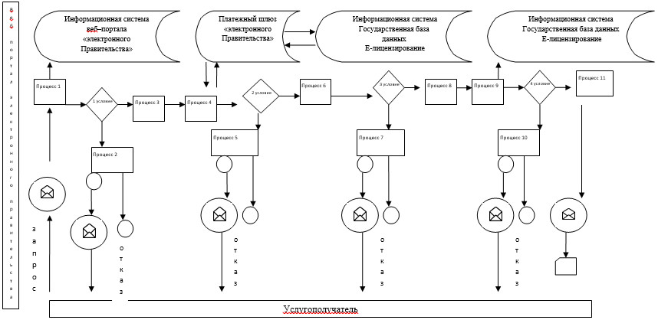

|  |  |
| --- | --- |
|  | Приложение 4 к постановлению акимата Алматинской области от 13.05.2014 года № 161 |

**Пошаговые действия и решения через услугодателя (диаграмма № 2**  
**функционального взаимодействия при оказании электронной**  
**государственной услуги)**

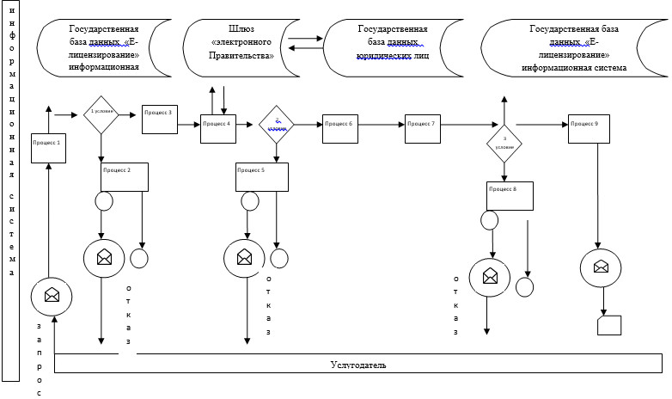

|  |  |
| --- | --- |
|  | Приложение 5 к постановлению акимата Алматинской области от 13.05.2014 года № 161 |

**Справочный бизнес-процесс при оказании государственной услуги**

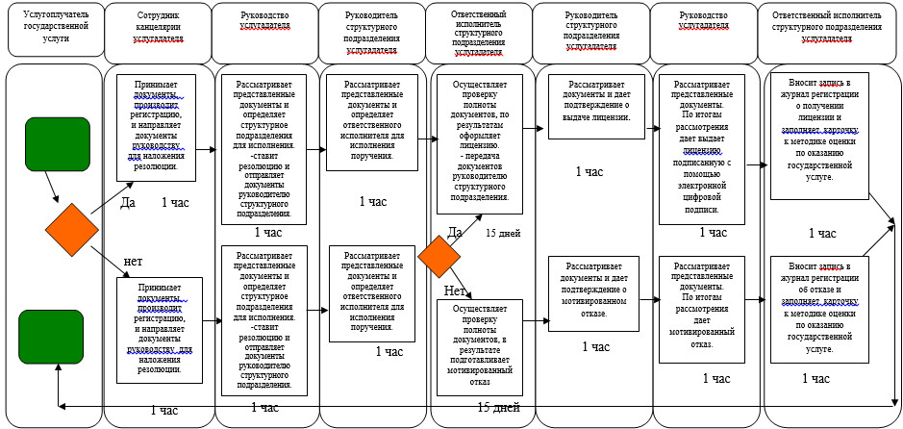

|  |  |
| --- | --- |
|  | Приложение 6 к постановлению акимата Алматинской области от 13.05.2014 года № 161 |

**Форма анкеты для определения показателей**  
**электронной государственной услуги: "качество" и "доступность" ____________________________________________________**

      (наименование услуги)  
      1. Удовлетворены ли Вы качеством процесса и результатом оказания электронной государственной услуги?  
      1) не удовлетворен;  
      2) частично удовлетворен;  
      3) удовлетворен.  
      2. Удовлетворены ли Вы качеством информации о порядке оказания электронной государственной услуги?  
      1) не удовлетворен;  
      2) частично удовлетворен;  
      3) удовлетворен.

© 2012. РГП на ПХВ «Институт законодательства и правовой информации Республики Казахстан» Министерства юстиции Республики Казахстан